**1. Phân biệt toán tử định dạng chuỗi và hàm định dạng chuỗi có sẵn trong gói thư viện chuẩn Python? Cho năm ví dụ minh họa tương ứng?**

Toán tử định dạng chuỗi (%): Toán tử này thường được sử dụng với hàm print() để định dạng chuỗi.

Cú pháp: print("Chuỗi định dạng %s" % (giá_trị))

ví dụ

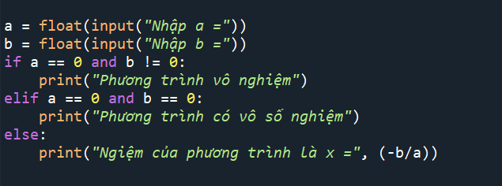

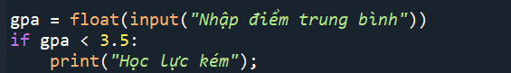

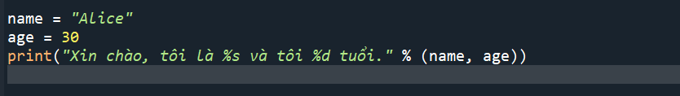

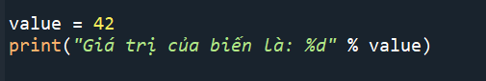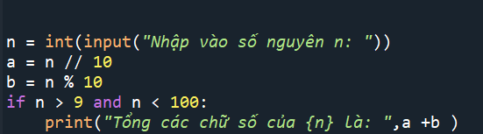

Hàm định dạng chuỗi (F-string):F-string là cách định dạng chuỗi mạnh mẽ và dễ đọc hơn

Cú pháp: f"Chuỗi định dạng {biểu_thức}"

Vd

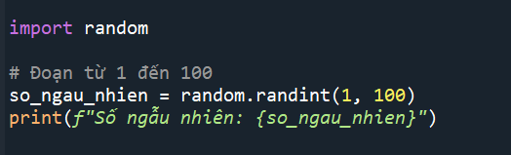

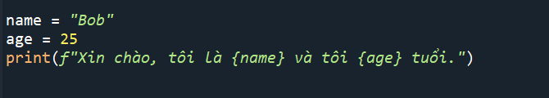

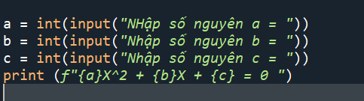

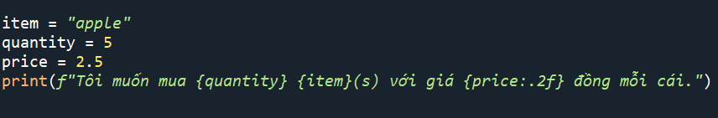 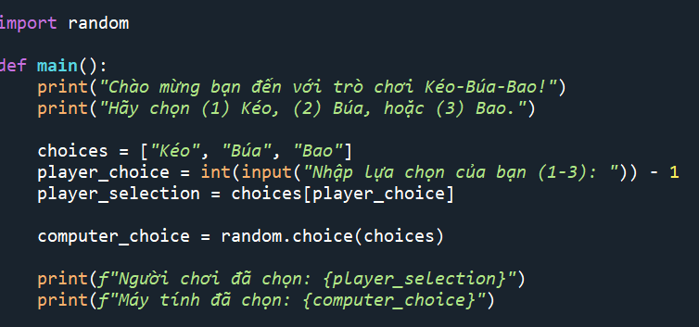

**2. Viết chương trình xuất ra số ngẫu nhiên trong một đoạn bất kỳ bất cho trước?**



**3. Khác biệt cơ bản giữa list và tuple?**

+ Tuple là bất biến, không thể thay đổi sau khi đã tạo, trong khi List có tính thay đổi, cho phép bạn thêm, xóa hoặc sửa đổi phần tử.

+ So với list, bộ nhớ được sử dụng cho tuple nhỏ hơn. Do đó tải trọng lên máy tính của tuple cũng nhỏ hơn.

+ Tuple là bất biến, không thể thay đổi sau khi đã tạo, trong khi List có tính thay đổi, cho phép bạn thêm, xóa hoặc sửa đổi phần tử.

+ Nhìn chung, tốc độ xử lý của tuple nhanh hơn so với list.

+ List cho phép bạn thêm, xóa và sửa đổi phần tử, trong khi Tuple không cho phép.

**4. Ứng dụng kiểu dữ liệu tuple trong thực tế?**

+ Lưu trữ thông tin không thay đổi

+ Truyền tham số hàm

+ Sắp xếp và lọc dữ liệu

+ Lưu trữ thông tin đa dạng